

**ПЛАН ЗАСТРОЙКИ**

**по компетенции**

**«Документационное обеспечение управления и архивоведение»**

**Регионального этапа Чемпионата по профессиональному мастерству «Профессионалы» в 2025 г**

***___________________***

(регион проведения)

2025 г.

Актуальный план застройки для проведения чемпионата вычерчивается в соответствии с принятыми в компетенции условными обозначениями с применением компьютерных программ и с учетом наименований инфраструктурного листа

**Общий план этажа   
(выделить задействованные аудитории)**

План этажа

**Примерный план застройки**

**Комната участников**

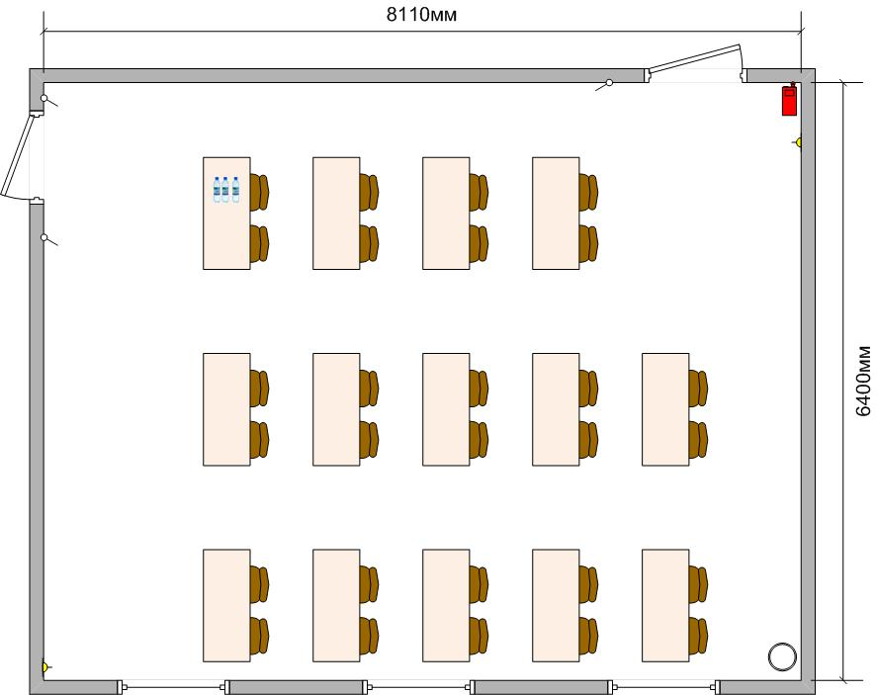



**Комната экспертов и брифинг-зона**

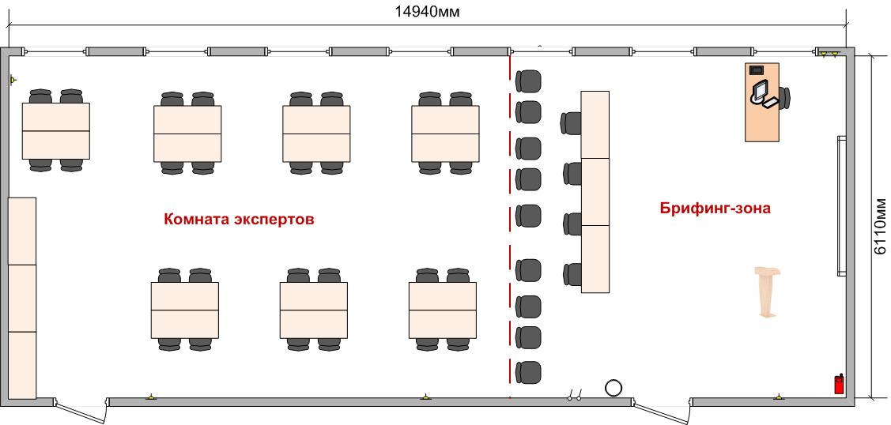

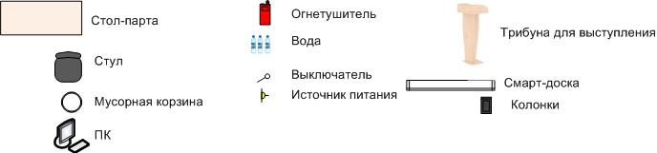

**Рабочая площадка и место ГЭ**

**(место ГЭ может быть оборудована как на РМ, так и в отдельном кабинете)**

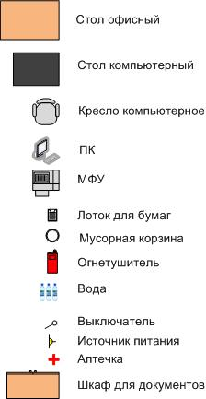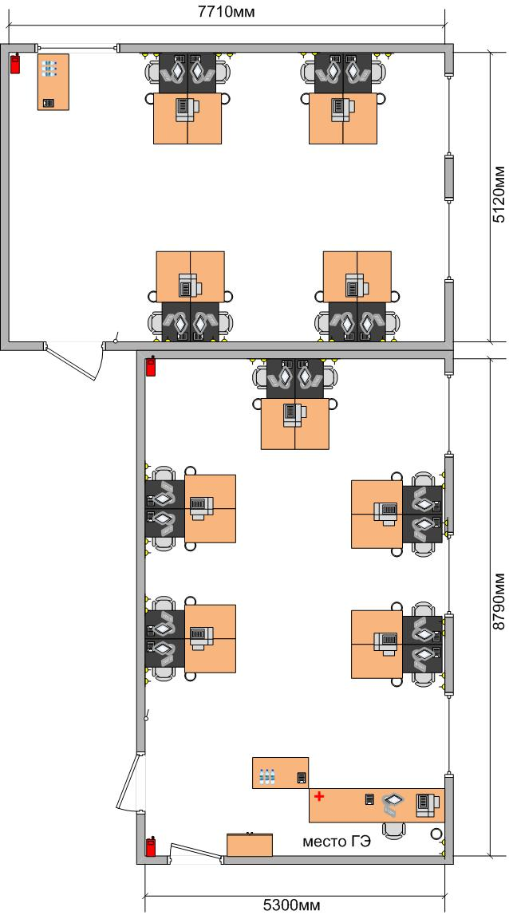

**Склад (если исползуется)**

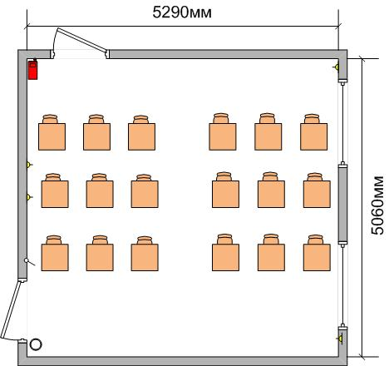

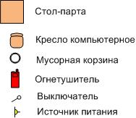

При выполнении конкурсного задания площадь рабочего места должен быть не менее 4 м2.

Комната участников, комната экспертов, главного эксперта могут находиться в другом помещении, за пределами конкурсной площадки в шаговой доступности. Зона работы главного эксперта может размещаться на площадке участников.

Брифинг зона (необходима для модуля В) может быть оборудована на общей площадке, а также в отдельном помещении.